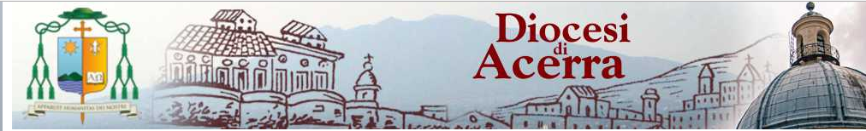
CURIA VESCOVILE –UFFICIO SCUOLA
SERVIZIO INSEGNAMENTO RELIGIONE CATTOLICA
Telefax 081 520 81 16 – 081 520 67 17 (int. 45) Indirizzo e-mail irc@diocesiacerra.it
Piazza Duomo 7 – 80011 – ACERRA

MODULO DI DOMANDA
Anno 2026

…l…sottoscritto/a ………………………………………………………………nato/a il……………………......................
a…………………………………………………………., residente a ..…………………………………………………..
in via…………………………………………………………….Tel fisso………………………………………...……….
Cell. …………………………………… indirizzo mail …………………………………………………………………….
della Comunità Parrocchiale di …………………………………………………………………………………….………..
in possesso del seguente Titolo di studio:……………………………………………………………………………………

CHIEDE
di essere inserito/a nella Graduatoria che Codesto Ufficio Diocesano compilerà in vista delle proposte di incarico o di supplenza all’Insegnamento della Religione Cattolica nella SCUOLA PRIMARIA e nella SCUOLA dell’INFANZIA.
…l…sottoscritto/a dichiara:
- di aver preso visione dei “Criteri” che regolano la partecipazione ai colloqui e la compilazione della graduatoria,
- che, sotto la propria responsabilità, non ha presentato domanda di incarico e supplenza, per l’anno 2026-2027, a nessun altro Ufficio,
- di essere inserito/a in modo attivo nella Comunità Parrocchiale e di aver prestato in essa i seguenti servizi:
…………………………………………………………………………………...……………………………………
- di aver partecipato ai seguenti Convegni Ecclesiali Diocesani:
………………………….………………………………………………………………………………………………
- di essere inserito/a nei seguenti Organi diocesani:
....................................................................…………………………………………………………………………………
- di essere disposto/a raggiungere qualunque sede scolastica presente sul territorio della Diocesi e di essere disposto/a frequentare i corsi di aggiornamento organizzati da codesto Ufficio.

Si allegano i seguenti documenti:

- Titolo di studio:.………………………………………………………………………...………………………………………………………
- ……………………………………………………………………………………………………………………………………………………..
- ………………………………………………………………………………………………………………………………………………………
- ………………………………………………………………………………………………………………………………………………………
- ………………………………………………………………………………………………………………………………………………………
Acerra lì,………………………………..
Firma

…………………………………………………….
Note ……………………………………………………………………………...………………………………………………………………………………………………………………………………………………………………………………
……………………………………………………………………………...………………………………………………………………………………………………………………………………………………………………………………
……………………………………………………………………………...………………………………………………………………………………………………………………………………………………………………………………

